BioExplainR：已有 R 生物信息学结果的事实约束解释与可追溯核对
  - 中文论文 v0.9 · 开发版 0.4.0.9000
2026-10-08
作者 / 单位 / 通讯作者：［待填写］

摘要
目的： 将生物信息学计算结果可靠地转化为可审查的解释，需要同时保留统计事实、研究单位及来源。BioExplainR 为已有 R 结果提供统一的解释与核对层。
方法： 从完整输入确定性计算事实，以可选语言模型组织措辞，并分别核对声明、图形、样本映射及结果关系。使用公开数据、受控错误、保存的输入消融和软件验收评价工作流；增加按发现集规则固定候选后进行外部实验检验的案例。
结果： airway 九组阈值的 45 项全表事实均与源表一致；miniACC 在 92 病例共同分母下显示仅 43 个五模态完整病例，并区分 RNA/蛋白符号与显著性。历史固定目标实验中，有界原始预览匹配 437/1,440，显式 R 事实输入匹配 1,440/1,440；新增 15 场景均返回预期状态。发现案例将 SPARCL1 固定为候选，外部 GSE34313 的 24 小时地塞米松处理相对未处理效应为 +4.132 发布表达单位（95% CI 3.748–4.515，Welch P=1.55×10⁻⁴）；该实验来自单一细胞系，支持表达响应的初步重复。
结论： BioExplainR 的四项贡献是完整事实传递、科学范围与独立单位保留、可定位分项核对，以及带依赖和覆盖分母的项目报告。外部案例展示候选优先排序到验证的可复现衔接；自由文本质量、供体独立泛化与用户收益仍需专门评价。
关键词： 生物信息学；R；确定性事实；可追溯解释；结果验证；多组学

1 引言
R/Bioconductor 的统计方法和对象基础设施支持转录组、单细胞与多组学分析 [1–6]。计算完成后，研究者仍需判断结果数量、比较方向、图源一致性以及证据独立性。顶部预览不能确定全表显著数；数千细胞不一定是数千独立重复；同病例 RNA/蛋白结果也不构成独立验证。自然语言解释需要把这些边界一起呈现。
已有工具在细胞类型标注、单细胞工作流、基因集知识验证、交互探索和模型连接上形成不同优势 [7–13]。BioExplainR 的任务是审查已有结果，四项核心贡献为：（1）从完整输入计算并传递确定性事实；（2）保留来源、比较、单位和不确定性；（3）对声明、图形与明确关系返回可定位检查；（4）以项目依赖、模态覆盖和统一报告连接多结果。表 1 展示其与相近工具的任务定位，图 1 展示对象到报告的流程。

2 方法

2.1 事实约束的解释入口
BioExplainR 将差异表达、富集、PCA、单细胞及多组学对象适配为 bio_context，记录来源状态、facts、有限预览、scope、design 和事实描述符。R 计算计数、方向、方差和分母；模型可选，用于组织语言。差异表达筛选采用 P_adj < α 和 |log2FC| > τ，缺失值不视为零，校正沿用上游方法 [14,15]。默认模型载荷保留全部可发送 facts，超预算显式失败；矩阵、原始映射和标识保留本地。离线模板可完成解释与报告。技术契约、数值精度和模型协议见补充方法 S1–S4。

2.2 分项核对与多结果追踪
声明验证核对显式路径、类型、数值、方向、单位和范围；证据记录保留数据库 ID、来源与访问时间 [16–20]。图形检查比较支持的 ggplot 映射与源结果 [21]；代码修复核对用户指定不变量。样本映射分别报告合法性、模态覆盖及完整病例数；明确的 same/opposite 关系先核对特征和科学范围，再比较有限非零效应符号。输出 pass、fail、partial 或 unverified，缺信息不提升为通过。项目依赖及本地 Shiny 工作台将这些检查串入同一报告（补充方法 S5–S7）。

2.3 分层评价
六个公开来源承担不同任务：airway/GSE52778 配对转录组 [22,23]，PBMC3k 单供体对象 [24–26]，pasilla 阈值事实，ALL/bladderbatch 设计字段 [27,28]，miniACC 多模态覆盖与方向 [6,29]。完整预处理见补充方法 S8。历史模型实验产生于 0.3.1：120 程序案例、480 唯一目标事实、三输入×三重复，合计 1,080 请求与 4,320 评分；每方法分母 1,440。当前开发版 0.4.0.9000 增加 45 数值核对、15 开发场景和安装/浏览器验收。不同层级分母分别报告（补充方法 S9–S10，表 S1–S9），不汇总为总体准确率。

2.4 候选固定与外部实验验证
在 airway 上调集合（P_adj < 0.05、log2FC > 1）中按 P_adj、feature_id 升序选择首个特征，固定 ENSG00000152583/SPARCL1。读取外部候选表达和检验前保存候选、分析方案、UTC 与哈希；元数据及原论文已用于可用性审查，此为前瞻冻结的分析规则，非预注册。主陈述为“SPARCL1 在外部人 ASM 24 小时地塞米松实验上调”。
外部来源 GSE34313/GPL6480 为不同平台和实验 [30]，发布数据保留未处理 4、4 小时处理 3、24 小时处理 3 个数组。原论文说明微阵列来自一个 HASM1 细胞系，故重复单位为培养重复，不能声称独立供体队列。使用发布 processed 值、精确单符号匹配的全部探针，不重新归一化或按显著性选择探针；多探针预定以中位数合并。主终点为 24 小时处理−未处理均值差、两侧 Welch 检验和 95% CI；4 小时为次要终点，另报告两时间点 Holm 校正及 35 种分组枚举置换。Python/SciPy 与 R 独立实现交叉复核，并用 BioExplainR 生成两个来源各自带 scope/unit 的项目报告（补充方法 S11，表 S10）。

3 结果

3.1 完整事实与科学分母同步保留
airway 主阈值下 999 个显著特征包括 519 上调、480 下调；九阈值×五事实为 45/45 一致。pasilla 六阈值的 30 项保存事实全部一致。PBMC3k 的 SCE 和 SeuratObject 均保留“2,700 细胞 / 1 供体”，ALL 和 bladderbatch 保留表型/批次字段（补充图 S2–S4、表 S1–S3）。这些结果支持所测对象的一致提取。
miniACC 的 92 病例中仅 43 个五模态完整，尽管映射合法；RNA/蛋白配对且分期已知的 46 病例为 early 28、late 18。33 共有特征中 18 同向、15 反向，RNA 和蛋白分别有 3 与 0 个通过 BH < 0.05。项目报告分开呈现覆盖、符号和显著性（补充图 S5、表 S4–S5），避免由映射通过推出测量完整或由 RNA 变化替代蛋白结论。

3.2 显式事实提高目标传递覆盖，检查定位明确违例
历史有界原始输出匹配 437/1,440（30.35%），覆盖 516/1,440（35.83%）；两种 R 事实输入均匹配 1,440/1,440。双模型固定共同任务各匹配 480/480。目标已在 R facts 中显式提供，因此结果评价传递覆盖，而非自由文本全面正确、独立推理或工具排名（补充图 S6、表 S6–S7）。
历史声明挑战将 72 个明确错误判为 fail、18 个缺值声明判为 partial；六种图形错误被拒绝。当前 15 场景均返回期望状态：8 pass、5 fail、1 partial、1 unverified。缺比较范围保持 unverified，反转比较和错误方向返回 fail（补充图 S7、表 S8）。另有数值与引用通过但自由文本错误暗示已做 shrinkage 的负例，说明未声明措辞仍需审查。

3.3 SPARCL1 候选在外部实验获得初步重复
发现集按固定规则选择 SPARCL1，log2FC=+4.575、P_adj=7.06×10⁻¹³²。外部平台只有一个精确匹配探针 A_23_P113351，全部十个发布数组用于预定分析。主比较效应为 +4.132 processed 表达单位（95% CI 3.748–4.515，Welch P=1.55×10⁻⁴；两时间点 Holm P=1.55×10⁻⁴），精确置换 P=1/35=0.02857。次要 4 小时效应为 +1.966（Welch P=6.57×10⁻⁶）。图 2 和表 S10 展示输入、效应及完整验证记录。
BioExplainR 报告将发现与外部实验分别标记为供体配对 RNA-seq 和单细胞系培养重复，保留比较、单位、依赖及未验证机制。R 独立重算十项效应/P/CI/置换事实和两项 Holm 值均一致。该案例支持候选表达响应的外部初步重复，并提出“SPARCL1 参与糖皮质激素相关基质改变”的后续可检验假设；不声称首次发现响应、直接 GR 靶点、蛋白机制或临床效应。新增独立供体 qPCR、GR 干预和 SPARCL1 功能实验是验证该机制的下一步。

3.4 项目工作流的工程复现
保存的软件验收为源码 677 项（676 pass、1 skip）与 R CMD check Status: OK。真实 miniACC 安装包重跑八个核心表逐字节一致。工作台项目专用分派、同项目 HTML 报告及 Cairo PCA PDF 下载经桌面/移动浏览器核对；历史 HTTP 与边界探针的范围见补充表 S9。上述工程终点支持可运行性和可追踪性，不替代科学与人员研究。

4 讨论

4.1 与相近工具互补的集成审查层
表 1 的比较突出了 BioExplainR 的集成价值：完整 facts、来源/scope/unit、声明与图源检查、映射分母和项目依赖在同一工作流中保留。iSEE 的交互探索、SCassist 的单细胞指导、GeneAgent 的基因集自验证、ellmer 的模型连接和 GPTCelltype 的专用标注各有成熟优势。SCassist 已从 R 指标增强提示，GeneAgent 已提供数据库自验证，故“使用统计摘要”或“检索证据”本身不能作为本文唯一创新。本文的贡献在于以已有结果为中心，把四个核心环节组合为无需模型也可工作的可检查解释层。
SPARCL1 案例增加了从结果解释到候选固定、外部检验和可证伪后续实验的完整链条。事实和结论边界随项目传递，使正向结果能够附带适当单位及独立性说明。该链条体现软件促进透明研究的用途，不构成知识发现准确率的评测。

4.2 局限与后续评价
功能表依据原文和官方文档，未做统一任务性能排名，"未见内置接口"不等于无法扩展。模型实验用程序生成输入及保存响应，新场景为开发案例，图形检查限于支持映射。外部 SPARCL1 数据是单细胞系小样本实验，无法核实与 airway 的逐供体重叠，也未验证蛋白、因果或临床终点；processed 单位未强行转换为 RNA-seq log2FC。发表数据的响应可能已在既有文献中报告，不能据本轮重分析主张首次发现。
目前没有新的专家评分、用户收益或学习增益；这些应由真实独立研究评价。工程方面尚无自动完整 facts 分块、全部 API 行为独立确认或全新 OS 锁定复现。Shiny 为本地共享权限应用。补充材料保留协议、具体预处理、逐项结果和工程边界，以支持后续评价。

5 结论
BioExplainR 围绕完整事实、科学范围、可定位核对和项目溯源四项贡献，为已有 R 生物信息学结果提供可审查解释。公开案例与外部候选实验展示其从数值结果到验证记录的衔接能力；科学机制和真实用户收益仍需要专门证据。

数据与代码可用性
软件为 BioExplainR 0.4.0.9000，MIT。本轮已获公开发布授权；GitHub 仓库创建受当前令牌权限阻塞，正式网址、公开 release 与 DOI 尚未建立，不填写推测地址或 DOI。具体状态见 docs/RELEASE_ARCHIVE.md。代码、复现协议与输出分别位于 research/discovery/、research/results/discovery_sparcl1_v1/；主表 1 及补充表 S1–S10 同时提供 CSV/XLSX。原中文 v0.8 保留，当前稿及独立补充材料见 docs/paper_cn_v2/。
作者贡献、基金、利益冲突：［待填写］。本稿使用公开数据及软件验证；人员研究信息待实际开展后补充。AI 助手用于开发和稿件整理，统计值依据源结果与执行记录；最终作者确认［待填写］。

参考文献
1. Love MI, Huber W, Anders S. Moderated estimation of fold change and dispersion for RNA-seq data with DESeq2. Genome Biol. 2014;15:550. doi: 10.1186/s13059-014-0550-8.
2. Ritchie ME, et al. limma powers differential expression analyses for RNA-sequencing and microarray studies. Nucleic Acids Res. 2015;43:e47. doi: 10.1093/nar/gkv007.
3. Robinson MD, McCarthy DJ, Smyth GK. edgeR: a Bioconductor package for differential expression analysis of digital gene expression data. Bioinformatics. 2010;26:139–140. doi: 10.1093/bioinformatics/btp616.
4. Amezquita RA, et al. Orchestrating single-cell analysis with Bioconductor. Nat Methods. 2020;17:137–145. doi: 10.1038/s41592-019-0654-x.
5. Hao Y, et al. Dictionary learning for integrative, multimodal and scalable single-cell analysis. Nat Biotechnol. 2024;42:293–304. doi: 10.1038/s41587-023-01767-y.
6. Ramos M, et al. Software for the integration of multi-omics experiments in Bioconductor. Cancer Res. 2017;77:e39–e42. doi: 10.1158/0008-5472.CAN-17-0344.
7. Hou W, Ji Z. Assessing GPT-4 for cell type annotation in single-cell RNA-seq analysis. Nat Methods. 2024;21:1462–1465. doi: 10.1038/s41592-024-02235-4.
8. Nagarajan V, et al. SCassist: an AI based workflow assistant for single-cell analysis. Bioinformatics. 2025;41:btaf402. doi: 10.1093/bioinformatics/btaf402.
9. Wang Z, et al. GeneAgent: self-verification language agent for gene-set analysis using domain databases. Nat Methods. 2025;22:1677–1685. doi: 10.1038/s41592-025-02748-6.
10. Lobentanzer S, et al. A platform for the biomedical application of large language models. Nat Biotechnol. 2025;43:166–169. doi: 10.1038/s41587-024-02534-3.
11. Huang K, et al. Biomni: a general-purpose biomedical AI agent. bioRxiv. 2025. doi: 10.1101/2025.05.30.656746. ［预印本］
12. Rue-Albrecht K, et al. iSEE: Interactive SummarizedExperiment Explorer. F1000Res. 2018;7:741. doi: 10.12688/f1000research.14966.1.
13. Posit/tidyverse. ellmer: Chat with Large Language Models. https://ellmer.tidyverse.org/. ［软件文档，访问2026-10-04］
14. Benjamini Y, Hochberg Y. Controlling the false discovery rate: a practical and powerful approach to multiple testing. J R Stat Soc Series B. 1995;57:289–300. doi: 10.1111/j.2517-6161.1995.tb02031.x.
15. Bourgon R, Gentleman R, Huber W. Independent filtering increases detection power for high-throughput experiments. Proc Natl Acad Sci USA. 2010;107:9546–9551. doi: 10.1073/pnas.0914005107.
16. Europe PMC Consortium. Europe PMC: a full-text literature database for the life sciences and platform for innovation. Nucleic Acids Res. 2015;43:D1042–D1048. doi: 10.1093/nar/gku1061.
17. Binns D, et al. QuickGO: a web-based tool for Gene Ontology searching. Bioinformatics. 2009;25:3045–3046. doi: 10.1093/bioinformatics/btp536.
18. Gillespie M, et al. The Reactome pathway knowledgebase 2022. Nucleic Acids Res. 2022;50:D687–D692. doi: 10.1093/nar/gkab1028.
19. Kanehisa M, Goto S. KEGG: Kyoto Encyclopedia of Genes and Genomes. Nucleic Acids Res. 2000;28:27–30. doi: 10.1093/nar/28.1.27.
20. UniProt Consortium. UniProt: the Universal Protein Knowledgebase in 2023. Nucleic Acids Res. 2023;51:D523–D531. doi: 10.1093/nar/gkac1052.
21. Wickham H. ggplot2: Elegant Graphics for Data Analysis. Springer; 2016. doi: 10.1007/978-3-319-24277-4.
22. Himes BE, et al. RNA-Seq transcriptome profiling identifies CRISPLD2 as a glucocorticoid responsive gene that modulates cytokine function in airway smooth muscle cells. PLoS One. 2014;9:e99625. doi: 10.1371/journal.pone.0099625.
23. Law CW, et al. voom: precision weights unlock linear model analysis tools for RNA-seq read counts. Genome Biol. 2014;15:R29. doi: 10.1186/gb-2014-15-2-r29.
24. 10x Genomics. 3k PBMCs from a Healthy Donor, Chromium Single Cell Gene Expression v1.1.0. 公开矩阵归档. ［公开数据集］
25. McInnes L, Healy J, Melville J. UMAP: Uniform Manifold Approximation and Projection for Dimension Reduction. arXiv. 2018;1802.03426. https://arxiv.org/abs/1802.03426. ［预印本］
26. Squair JW, et al. Confronting false discoveries in single-cell differential expression. Nat Commun. 2021;12:5692. doi: 10.1038/s41467-021-25960-2.
27. Bioconductor. ALL 1.44.0. https://bioconductor.org/packages/3.18/data/experiment/html/ALL.html. ［数据包］
28. Bioconductor. bladderbatch 1.40.0. https://bioconductor.org/packages/3.18/data/experiment/html/bladderbatch.html. ［数据包］
29. Zheng S, et al. Comprehensive Pan-Genomic Characterization of Adrenocortical Carcinoma. Cancer Cell. 2016;29:723–736. doi: 10.1016/j.ccell.2016.04.002.
30. Masuno K, et al. Expression profiling identifies Klf15 as a glucocorticoid target that regulates airway hyperresponsiveness. Am J Respir Cell Mol Biol. 2011;45:642–649. doi: 10.1165/rcmb.2010-0369OC.

图表

表 1 相近工具与 BioExplainR 的任务和内置能力
工具 | 主要任务与输入 | 数值与语言分工 | 检查/证据重点 | 离线能力 | 与本文互补的优势
iSEE [12] | SE/SCE 交互探索 | 对象驱动图表；不以 LLM 为核心 | 联动选择、元数据和绘图代码 | 完整交互探索 | 成熟可定制面板；BioExplainR 增加显式声明和图源核对
SCassist [8] | Seurat 单细胞工作流指导 | R 指标/富集增强 LLM 提示 | QC/标准化/聚类建议、注释与富集解释 | 可用本地 Ollama；仍需模型 | 端到端单细胞建议；BioExplainR 扩展为跨对象的范围与分项核对
GeneAgent [9] | 基因集功能分析 | LLM 生成、数据库检索与自验证 | 生物学功能声明与多数据库支持/反驳 | 主流程需模型和数据库 | 深入基因集证据；BioExplainR 从已有数值对象核对统计声明
ellmer [13] | 通用 R–LLM 连接 | 结构化输出、流式及工具调用 | 由开发者定义工具和检查规则 | 可接本地 Ollama；仍需模型 | 广泛模型基础设施；BioExplainR 提供现成生物统计事实与验证契约
GPTCelltype [7] | cluster marker → 细胞类型 | marker 提示与模型标签输出 | 细胞类型注释任务 | 可先生成提示；注释需模型 | 专用标注入口；BioExplainR 保留细胞/供体层级及解释范围
BioExplainR（本文） | 已有差异/富集/PCA/单细胞/多组学结果 | R 全输入 facts；可选模型只组织语言 | 声明、图源、scope/unit、映射覆盖、方向和依赖 | 无需模型的事实、解释、检查和报告 | 完整事实 + 可定位检查 + 科学分母 + 项目溯源的集成审查层
表注： 比较依据各工具原论文及官方文档（访问2026-10-08），侧重任务与内置接口。未报告统一条件速度、准确率或成本优劣；第三方可通过扩展组合相关能力。BioExplainR 的优势为上述审查环节的整合，测试仅覆盖本文说明的对象与映射。

图 1 BioExplainR 的事实约束工作流
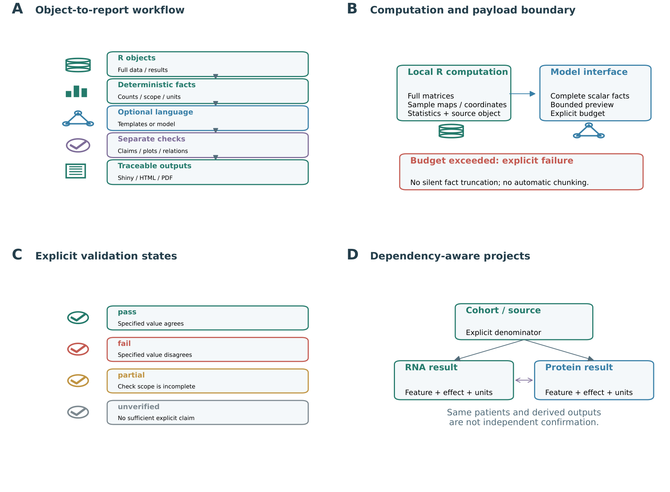
图 1. 已有对象到可检查报告。（A）对象→确定性事实→可选语言→分项检查→输出；（B）本地输入与模型载荷边界；（C）独立验证状态；（D）依赖-aware 多结果项目。同一来源和符号一致不构成独立确认。原矢量合图复用自 v0.8 Figure 1，SHA-256 与来源在资产清单中保留。

图 2 SPARCL1 候选固定与外部实验初步重复
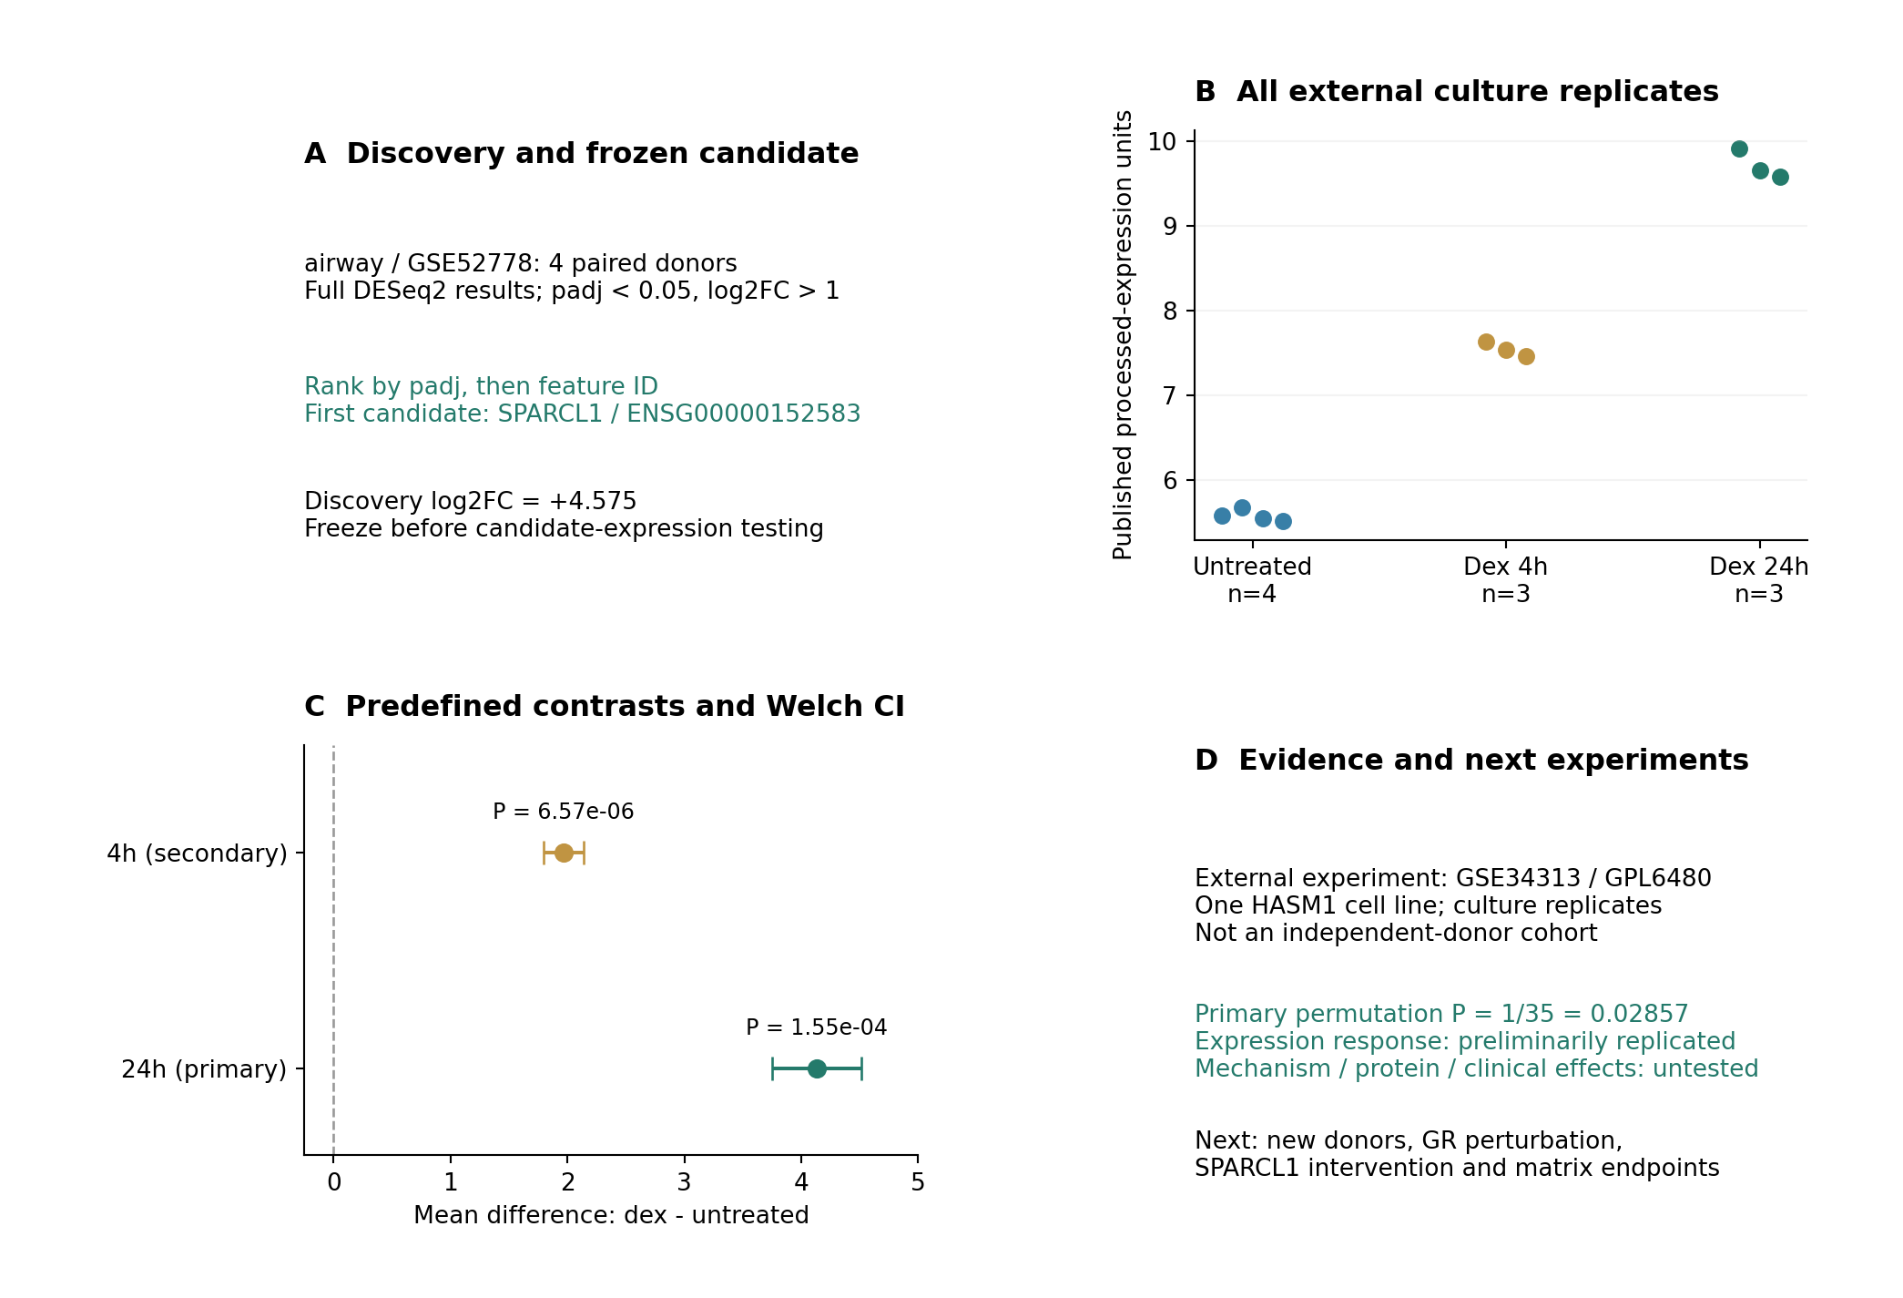
图 2. 从发现来源到外部检验的可追踪案例。（A）完整发现集合与候选固定规则；（B）外部全部数组的 SPARCL1 processed 表达值；（C）两个时间点的均值差与 95% Welch CI，24 小时为主终点；（D）外部实验、单细胞系重复和机制待验证的层级。发现效应为 RNA-seq log2FC，外部效应为发布表达单位，不比较幅度。不同 accession 不证明供体无重叠；本轮未调用在线模型。数值来源：表 S10 与公开 GEO 输入。

